Приложение №1
к постановлению от 18 марта 2019 года № 52 об утверждении дизайн-проектов дворовых и общественных территорий, подлежащих благоустройству в 2019 году на территории городского поселения город Чухлома Чухломского муниципального района
Костромской области в рамках муниципальной программы «Формирование современной городской среды 2018-2022 г.г»

Администрация городского поселения
город Чухлома
Чухломского муниципального района
Костромской области

УТВЕРЖДАЮ:
Глава городского поселения город Чухлома Чухломского муниципального района Костромской области
______________М.И. Гусева
«____» ______________2019 г.

Дизайн-проект благоустройства дворовой территории
расположенной по адресу:
Костромская область,
г. Чухлома, ул. Лесная, д. 13

2019 год
Разработка дизайн-проектадворовой территории расположенной по адресу: Костромская обл., г. Чухлома, ул. Лесная, д. 13 осуществляется в соответствии с постановлением администрации городского поселения город Чухлома Чухломского муниципального района Костромской области от 20 ноября 2017 года № 133 «Об утверждении муниципальной программы городского поселения город Чухлома Чухломского муниципального района Костромской области «Формирование современной городской среды» на 2018-2022 г.г.», иПравилам благоустройства и санитарного содержания территории муниципального образования городское поселение город Чухлома Чухломского муниципального района Костромской области (редакции Совета депутатов городского поселения город Чухлома Чухломского муниципального района Костромской области от 29 мая 2018 года №132; от 22 августа 2018 года № 148).
Дизайн-проект благоустройства общественной территории создан с учетом с постановлением администрации городского поселения город Чухлома Чухломского муниципального района Костромской области от 13 февраля 2019 года № 30 «Об утверждении адресного перечня дворовых и общественных территорий, подлежащих благоустройству в 2019 году на территории городского поселения город Чухлома Чухломского муниципального района Костромской области в рамках муниципальной программы «Формирование современной городской среды на 2018-2022 г.г», и с учетом видов и объемов работ, определенных в ходе визуального осмотра на местности с заинтересованными лицами (представителями заинтересованных лиц).
Администрация городского поселения город Чухлома Чухломского муниципального района Костромской области осуществляет промежуточный контроль за качеством выполненных работ.
В целях благоустройства дворовой территории дома № 13 по ул. Лесная, г. Чухлома проектом предусмотрено выполнение следующих видом работ:
- устройство дворового проезда с щебеночным покрытием для автомобильного транспорта;
- устройство дворового проезда с асфальтобетонным покрытием;
- устройство тротуара с асфальтобетонным покрытием;
- прокладка водопропускных труб;
- установка железобетонной опоры для навески светильника уличного освещения;
- перенос кабеля связи.

Глава городского поселения город Чухлома М.И. Гусева

ПОЯСНИТЕЛЬНАЯ ЗАПИСКА
Общие сведения. Существующее положение.

Многоквартирный 2-этажный панельный дом расположен по адресу: Костромская область, Чухломской район, город Чухлома, улица Лесная, дом 13.
Подъезд к дому осуществляется с улицы Лесная.

Во дворе имеются проезды для автомобильного транспорта с грунтовым покрытием, хозяйственные постройки, зеленые насаждения, беседка.
Дворовой проезд находятся в ненормативном состоянии, т.к. имеет ямы, лужи, неровности, отсутствует твердое покрытие. Отсутствует тротуар.
Дворовая территория недостаточно освещена.

Описание работ и мероприятий.
В целях благоустройства дворовой территории будет выполнен ремонт дворового проезда от ул. Лесная с устройством щебеночного покрытия, и ремонт дворового проезда перед подъездами с устройством асфальтобетонного покрытия.
Будут выполнены работы по укладке водопропускных труб.
В рамках программы предусмотрено выполнение работ по устройству дополнительного уличного освещения придомовой территории.

Составил ____________________ С.В. Голицына

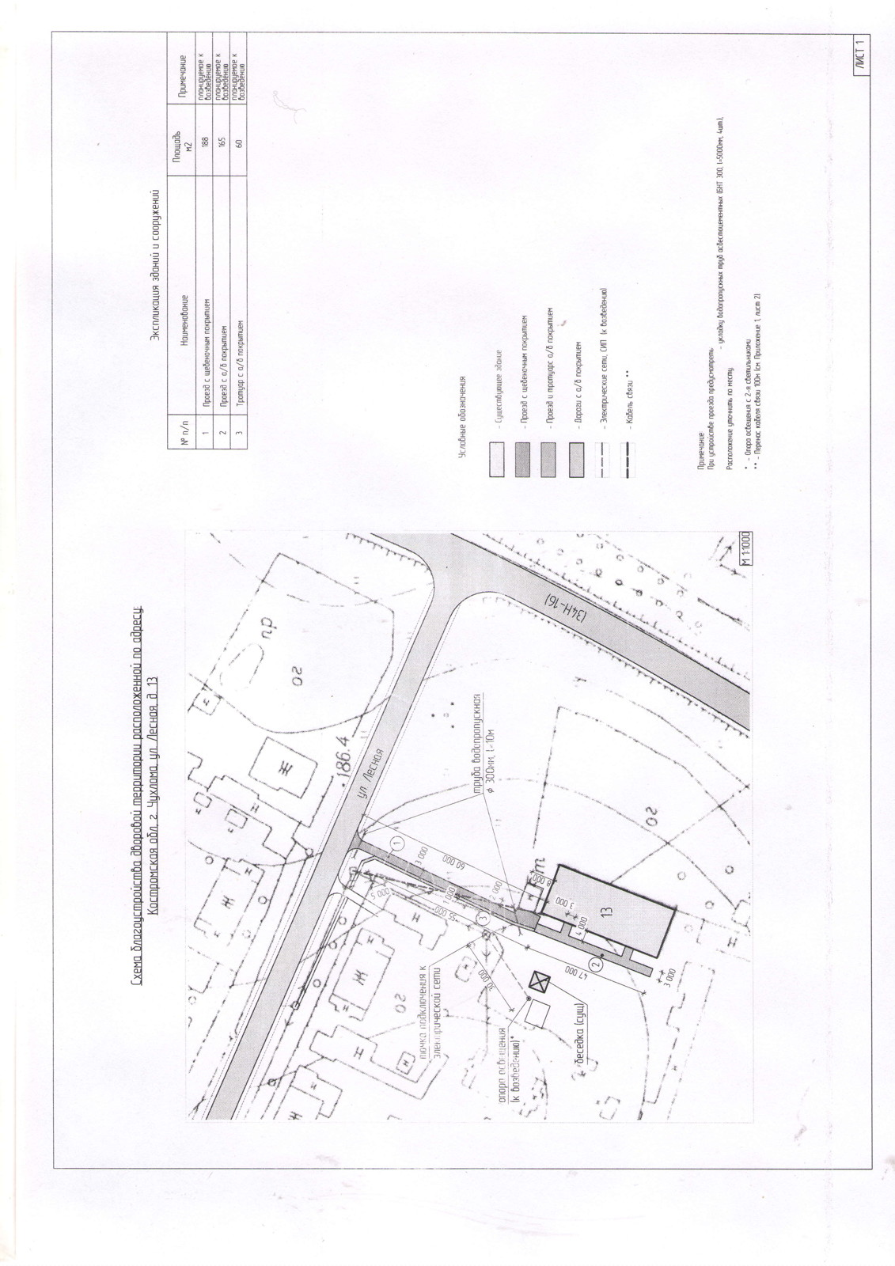
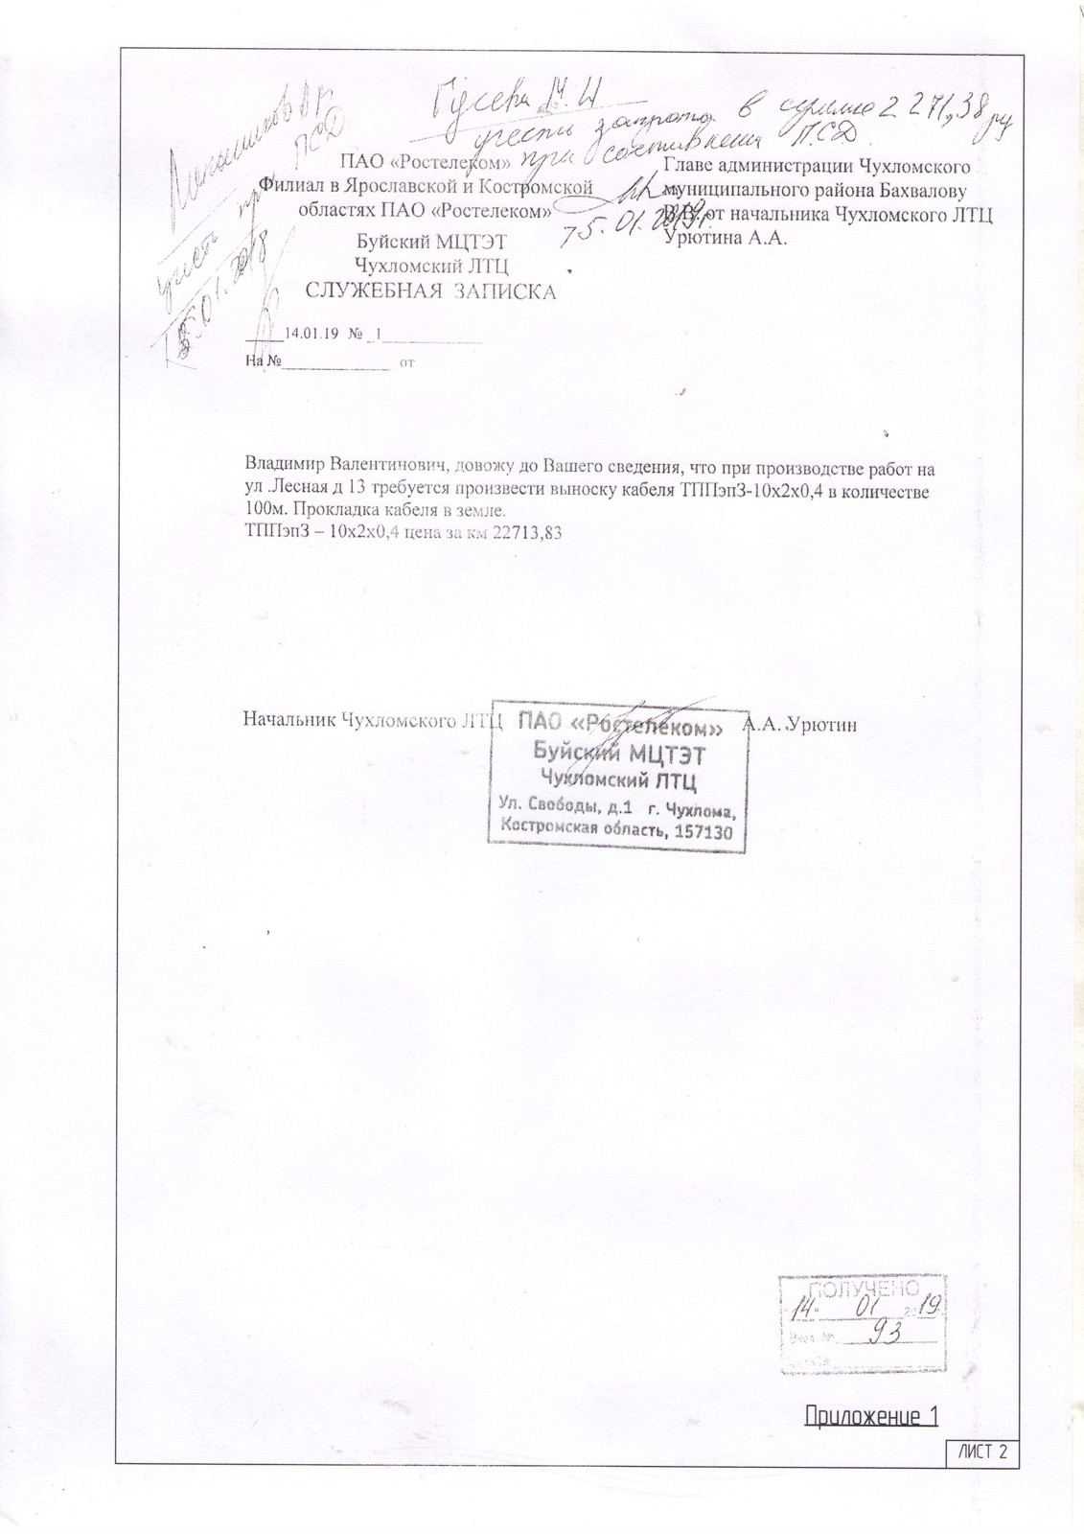

Приложение №2
к постановлению от 18 марта 2019 года № 52 об утверждении дизайн-проектов дворовых и общественных территорий, подлежащих благоустройству в 2019 году на территории городского поселения город Чухлома Чухломского муниципального района
Костромской области в рамках муниципальной программы «Формирование современной городской среды 2018-2022 г.г»

Администрация городского поселения
город Чухлома
Чухломского муниципального района
Костромской области

УТВЕРЖДАЮ:
Глава городского поселения город Чухлома Чухломского муниципального района Костромской области
______________М.И. Гусева
«____» ______________2019 г.

Дизайн-проект благоустройства общественной территории
расположенной по адресу:
Костромская область,
г. Чухлома, пл. Революции

2019 год
Разработка дизайн-проекта общественной территории расположенной по адресу: Костромская обл., г. Чухлома, пл. Революции осуществляется в соответствии с постановлением администрации городского поселения город Чухлома Чухломского муниципального района Костромской области от 20 ноября 2017 года № 133 «Об утверждении муниципальной программы городского поселения город Чухлома Чухломского муниципального района Костромской области «Формирование современной городской среды» на 2018-2022 г.г.», иПравилам благоустройства и санитарного содержания территории муниципального образования городское поселение город Чухлома Чухломского муниципального района Костромской области (редакции Совета депутатов городского поселения город Чухлома Чухломского муниципального района Костромской области от 29 мая 2018 года №132; от 22 августа 2018 года № 148).
Дизайн-проект благоустройства общественной территории создан с учетом с постановлением администрации городского поселения город Чухлома Чухломского муниципального района Костромской области от 13 февраля 2019 года № 30 «Об утверждении адресного перечня дворовых и общественных территорий, подлежащих благоустройству в 2019 году на территории городского поселения город Чухлома Чухломского муниципального района Костромской области в рамках муниципальной программы «Формирование современной городской среды на 2018-2022 г.г», и с учетом видов и объемов работ, определенных в ходе визуального осмотра на местности с заинтересованными лицами (представителями заинтересованных лиц).
Администрация городского поселения город Чухлома Чухломского муниципального района Костромской области осуществляет промежуточный контроль за качеством выполненных работ.
В целях благоустройства общественной территории расположенной по адресу: Костромская обл., г. Чухлома, пл. Революции проектом предусмотрено выполнение следующих видом работ:
- устройство площадки с асфальтобетонным покрытием перед остановочным комплексом;
- устройство тротуара с асфальтобетонным покрытием;
- перенос железобетонной опоры освещения.

Глава городского поселения город Чухлома М.И. Гусева

ПОЯСНИТЕЛЬНАЯ ЗАПИСКА

Общие сведения. Существующее положение.

Общественная территория расположена по адресу: Костромская обл., г. Чухлома, пл. Революции.

На общественной территории имеются дороги и проезды для автомобильного транспорта с асфальтобетонным покрытием, жилые и общественные здания, остановочный комплекс, зеленые насаждения.
На указанной территории отсутствует площадка («карман») для подъезда автобусов к остановочному комплексу, тротуар с твердым покрытием.

Описание работ и мероприятий.

В целях благоустройства общественной территории будут выполнены работы по устройству площадки («кармана») перед остановочным комплексом и тротуара с асфальтобетонным покрытием.
Предусмотрены работы по переносу железобетонной опоры освещения на другое место.

Составил ____________________ С.В. Голицына

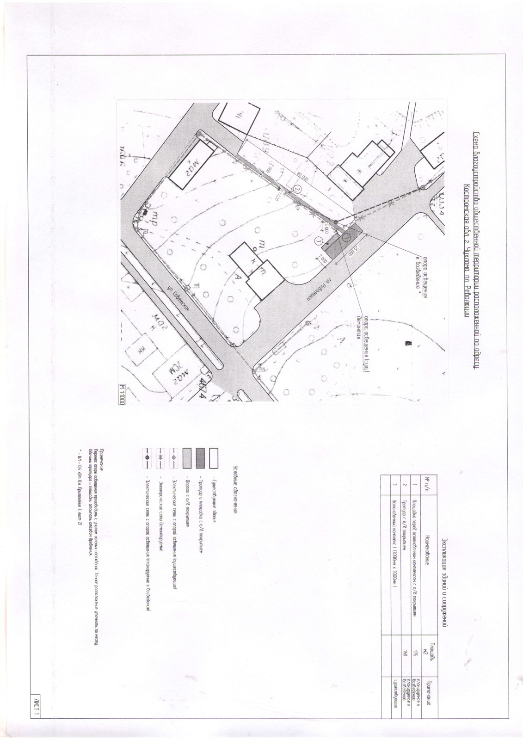

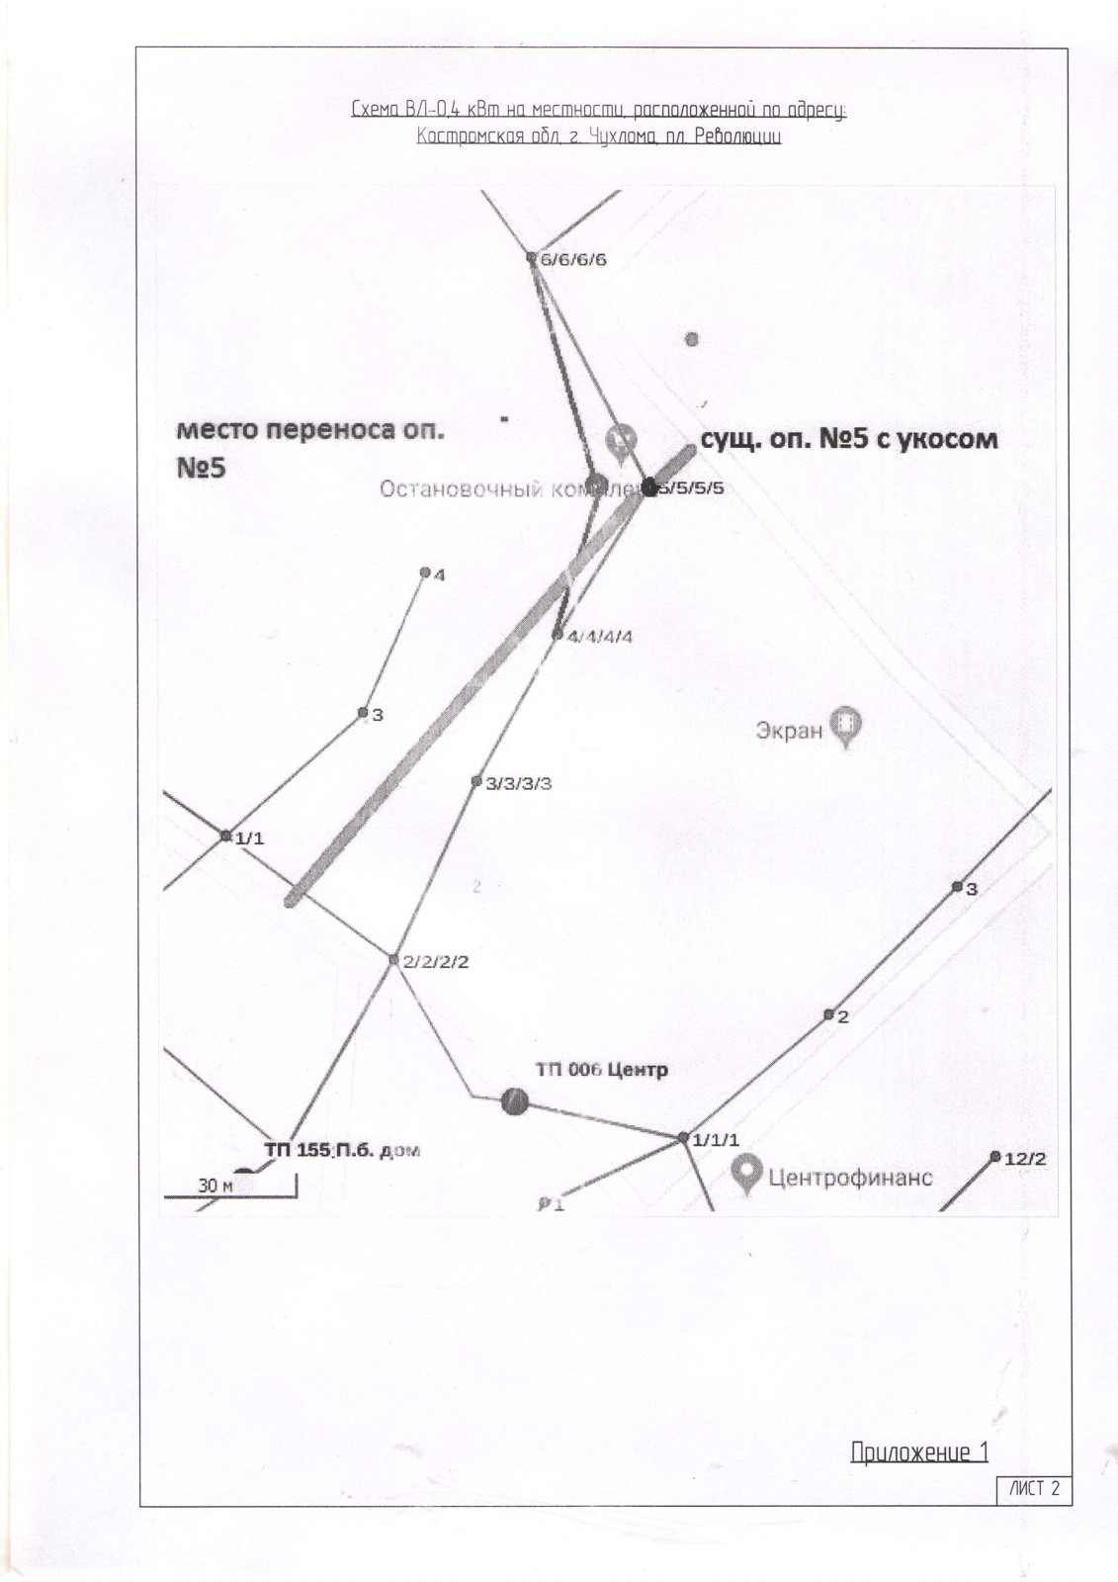

Приложение №3
к постановлению от 18 марта 2019 года № 52 об утверждении дизайн-проектов дворовых и общественных территорий, подлежащих благоустройству в 2019 году на территории городского поселения город Чухлома Чухломского муниципального района
Костромской области в рамках муниципальной программы «Формирование современной городской среды 2018-2022 г.г»

Администрация городского поселения
город Чухлома
Чухломского муниципального района
Костромской области

УТВЕРЖДАЮ:
Глава городского поселения город Чухлома Чухломского муниципального района Костромской области
______________М.И. Гусева
«____» ______________2019 г.

Дизайн-проект благоустройства общественной территории
расположенной по адресу:
Костромская область,
г. Чухлома, ул. Калинина
(от дома № 57 до № 69/1)

2019 год

Разработка дизайн-проекта общественной территории расположенной по адресу: Костромская обл., г. Чухлома, ул. Калинина (от дома № 57 до № 69/1) осуществляется в соответствии с постановлением администрации городского поселения город Чухлома Чухломского муниципального района Костромской области от 20 ноября 2017 года № 133 «Об утверждении муниципальной программы городского поселения город Чухлома Чухломского муниципального района Костромской области «Формирование современной городской среды» на 2018-2022 г.г.», иПравилам благоустройства и санитарного содержания территории муниципального образования городское поселение город Чухлома Чухломского муниципального района Костромской области (редакции Совета депутатов городского поселения город Чухлома Чухломского муниципального района Костромской области от 29 мая 2018 года №132; от 22 августа 2018 года № 148).
Дизайн-проект благоустройства общественной территории создан с учетом с постановлением администрации городского поселения город Чухлома Чухломского муниципального района Костромской области от 13 февраля 2019 года № 30 «Об утверждении адресного перечня дворовых и общественных территорий, подлежащих благоустройству в 2019 году на территории городского поселения город Чухлома Чухломского муниципального района Костромской области в рамках муниципальной программы «Формирование современной городской среды на 2018-2022 г.г», и с учетом видов и объемов работ, определенных в ходе визуального осмотра на местности с заинтересованными лицами (представителями заинтересованных лиц).
Администрация городского поселения город Чухлома Чухломского муниципального района Костромской области осуществляет промежуточный контроль за качеством выполненных работ.
В целях благоустройства общественной территории расположенной по адресу: Костромская обл., г. Чухлома, ул. Калинина (от дома № 57 до № 69/1) проектом предусмотрено выполнение следующих видом работ:
- устройство тротуара с асфальтобетонным покрытием;

Глава городского поселения город Чухлома М.И. Гусева

ПОЯСНИТЕЛЬНАЯ ЗАПИСКА

Общие сведения. Существующее положение.

Общественная территория расположена по адресу: Костромская обл., г. Чухлома, ул. Калинина от дома № 57 до № 69/1.

На общественной территории имеются дороги и проезды для автомобильного транспорта с асфальтобетонным покрытием, жилые и общественные здания, хозяйственные постройки, зеленые насаждения.
На указанной территории отсутствует тротуар с твердым покрытием.

Описание работ и мероприятий.

В целях благоустройства общественной территории будет выполнены работы по устройству тротуара с асфальтобетонным покрытием и укладка водопропускных труб.

Составил ____________________ С.В. Голицына

